09/01

목요일

라이브러리란?

- 쉽게 비유 하자면 톱, 망치, 삽 같은 연장(도구)입니다. 사람들이 흔히 도구를 사용하여 썰고, 박고, 땅파는 역할과 같습니다. 도구를 사용하다 보면 급할 때는 톱으로 못을 박을 수도 있습니다. IT 프로젝트 시에 개발자는 도구를 선택하는 입장이기 때문에, 어떤 도구를 사용하든 사용자가 원하는 것을 만들어 줄 수만 있으면 됩니다

**프레임워크란?**  
- 차, 비행기, 배같은 탈것과 같은 운송수단입니다. 사람이 탑승하여 시동을 걸고, 기어를 넣고, 핸들을 작동하고, 운전을 해야 합니다. 하지만, 앞서서 제시한 탈것들은 라이브러리처럼 좀처럼 대체가 어렵습니다.

자바 개발을 위해 일정한 틀을 제공함

정해진 규칙에 따라 시동걸고, 기어를 넣고, 핸들을 돌리기만 하면 됩니다. 즉, 라이브러리와는 달리 프레임워크는 이미 프로그래밍할 규칙이 정해져 있음을 말합니다.

스프링 프레임워크 –sts4 to eclipse

* dependency injection 핵심적인 기술이다. (하나의 객체, 클래스 만들어서 다오를 만들어서 게터로 넣어줫었음

스프링 부트는 스프링 프레임워크를 간소화 시킨 것

Sts3 (4는 스프링 부트를 위한 것)

Spring Tool Suite 3.9.15

full distribution on Eclipse 4.16 다운로드 (우리 자바8지원 하는 버전)

두번째는 톰캣, 세번째 폴더가 이클립스임

스프링 legacy project –

(학원에서 아이피를 막아놔서 하는 것)

컨피규어 템플릿 – 두번쨰 디폴트 에디터 – <https://green424minee.github.io/sts3-legacy-defaults-descriptors/descriptors-3.0.xml>

Spring mvc project

동적인 페이지 새로고침 하면 시간이 바뀜

클래스 폴더를 두개씩 나눔

자바 리소스 – 자바/메인 에 자바나 정적소스 들을 관리

* 자바/테스트 테스트 하는 것들

레포지터리 에 스프링 검색 –

객체관리를 위한 스프링 프레임워크

그후에 서비스에 더 집중하기 위해서 객체의 의존성과 사이클을 관리할 수 있게끔 ioc 콘테이너로 관리함

Ioc는 객체의 설정을 통해 알려주기만 하면 됨 -xml, 자바 어노테이션 두가지 방식이 있다.

Ioc 안에 Bean이라고 부르는 자바 객체들을 설정을 해서 이 Bean을 여러 개 필요한 만큼

등록을 시켜놓을 수가 있고 Type 이나 ID로 달라고 해서 사용할 수 있다(의존성을 알아서 넣어줌)

쉽게 관리 하고 쉽게 쓰려고, 시간을 줄이려고 사용함

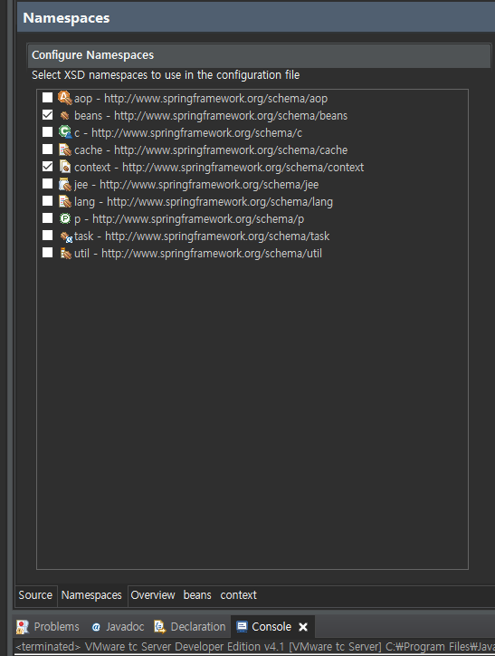

@Autowired 개념을 알기 위해 먼저 DI 개념을 알아야 합니다.

DI(의존성 종속, Dependency Injection)란, 클래스간의 의존관계를 스프링 컨테이너가 자동으로 연결해주는 것을 말합니다.

* Dependency 란, 객체가 다른 객체와 상호작용하는 것을 말합니다.

클래스 A가 클래스 B,C와 상호작용한다면 객체 A는 객체B,C와 의존관계입니다.

출처: <https://life-with-coding.tistory.com/433> [코딩젤리:티스토리]

"

@Autowired란, 스프링 DI(Dependency Injection)에서 사용되는 어노테이션입니다.

스프링에서 빈 인스턴스가 생성된 이후 @Autowired를 설정한 메서드가 자동으로 호출되고, 인스턴스가 자동으로 주입됩니다.  즉, 해당 변수 및 메서드에 스프링이 관리하는 Bean을 자동으로 매핑해주는 개념입니다. @Autowired 는 변수, Setter메서드, 생성자, 일반 메서드에 적용이 가능하며 <property>, <constructor-arg>태그와 동일한 역할을 합니다.

@Autowired로 의존 관계를 주입받을 경우,

<context:component-scan base-package="factory.userfactory" />